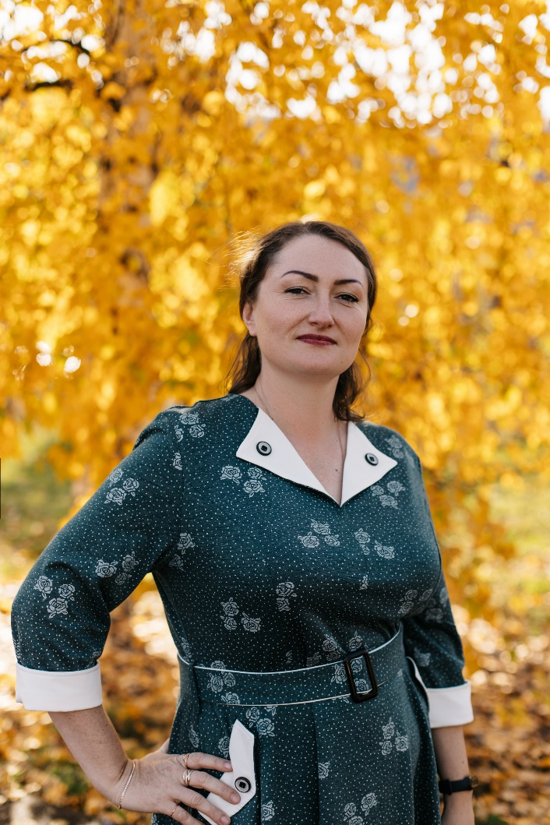
Резюме учителя
ФИО: Скосырская Алена Алексеевна
Год рождения: 14 декабря 1985г.
Образование: Высшее
Специальность: учитель биологии, географии
Опыт работы: 10,5 лет
Место работы: МКОУ «СОШ № 31» п. Восток, Красноармейский муниципальный район, Приморский край.
Классным руководителем этого классного коллектива являюсь с 2015 года. Веду детей с 5 класса. Классный коллектив ежегодно менялся, дети то приходили из параллельных классов, то уходили. Но считаю, что к одиннадцатому классу коллектив полностью сформирован, дети относятся с уважением друг к другу, прислушиваются к мнению и активно взаимодействуют. В своей работе использую инновационные методики, творчески подхожу к воспитательной работе. Стремлюсь создать условия для развития у учащихся творческой инициативы, гражданской позиции, ответственности и всех качеств, которые востребованы обществом. Я считаю, что именно классный руководитель способен показать учащимся и их родителям, что они есть в жизни друг друга. Для улучшения взаимопонимания и взаимодоверия «родитель-ученик» стараюсь привлечь родителей к жизни класса и школы. Нет лёгких учеников, все они требуют много сил и энергии. Педагог должен быть искренне убеждён, что каждый ребенок талантлив, а значит интересен.
Профессиональные навыки:
- Опыт индивидуальной работы с детьми в возрасте от 11-17 лет.
- Владение ФГОС общего и среднего образования
- Уверенный пользователь ПК;
- Опыт классного руководителя;
- Грамотная письменная и устная речь;
- Знание педагогики и психологии преподавания.

